**ZUM   
MITNEHMEN**

Herzlich willkommen, schön, dass du wieder dabei bist.

**GESCHICHTE**

Irgendwas mit Wachstum oder kleine Dinge oder so

Heute wird gegärtnert!

Aus einem alten Gurkenglas, etwas Erde und Moos von draußen kreieren wir uns einen Fantastischen Minigarten.

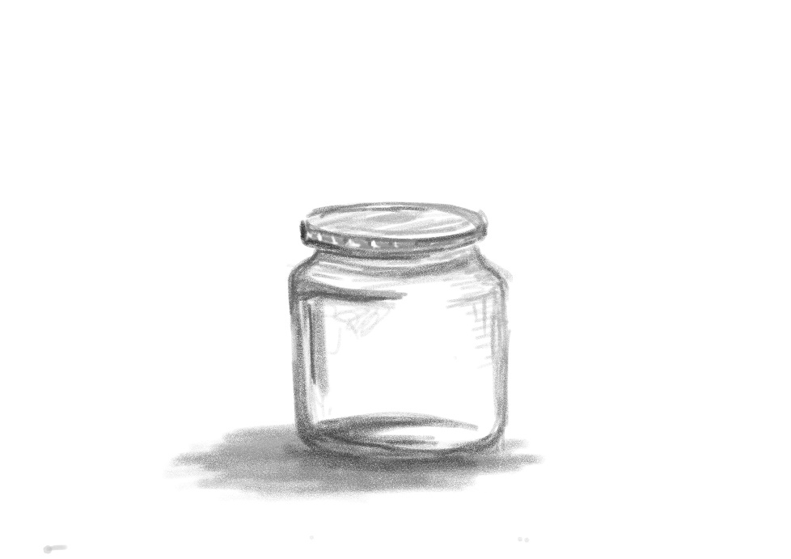

Dafür brauchst du:

* 1 leeres ausgespültes Gurkenglas

(natürlich funktioniert auch ein Apfelmus oder

Joghurtglas je größer desto besser)

* Feine Steine oder Sand
* Etwas Erde
* Moos, Stöcke, kleine Pflanzen von draußen

Jetzt geht’s Los:

1. Spüle das Glas gründlich aus. Weder Gurken, noch Seifenreste sollten nachher in deinem Garten sein.
2. Erde einfüllen: Fülle zunächst feine Steine in das Glas, damit sich in diesem Bereich überschüssiges Wasser sammeln kann. Darüber gibst du etwas Erde.

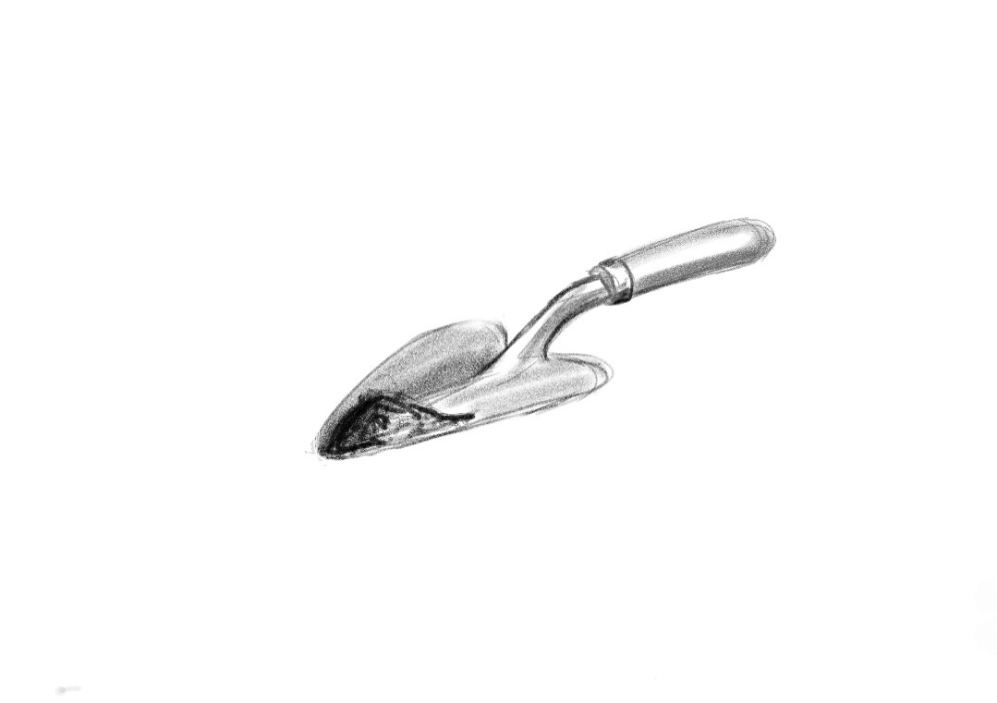

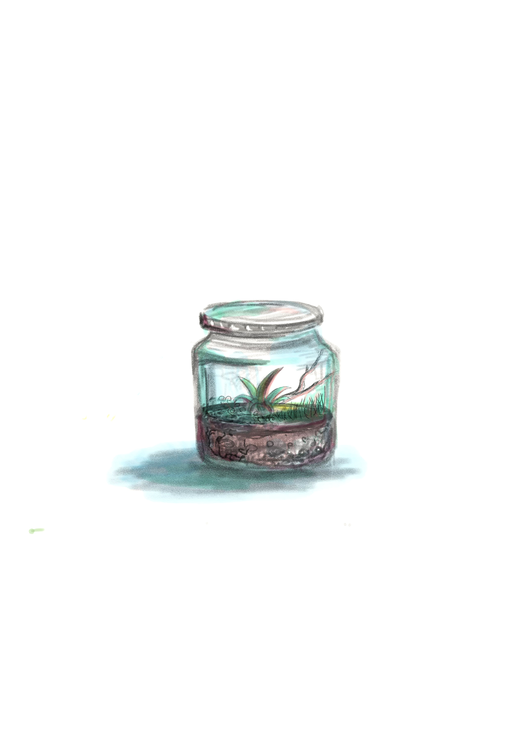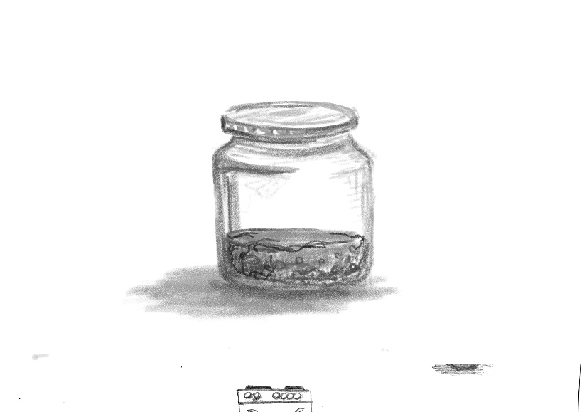

1. Jetzt musst du nach draußen.

Sammle etwas Moos, bewachsene Ästchen

oder kleine Pflanzen.

Und pflanze sie behutsam in

deinen Minigarten.

Auch jetzt im Winter wächst draußen noch ziemlich viel. Man muss nur genau hinsehen. Gerade Moos gefällt das feuchte Wetter.

Pflege:

Wie du sicher weißt benötigen Pflanzen: Licht, Nährstoffe, die richtige Temperatur Wasser und frische Luft.

Nicht „Gießen“

Durch den Deckel auf dem Glas kann Feuchtigkeit nicht entweichen. Darum brauchst du deinen miniaturgarten nur gießen, wenn die Bewohner sehr vertrocknet aussehen.

Ein Bild, das Schlüssel enthält.
Sondern „Lüften“

Wie wir Menschen verbrauchen auch Pflanzen Luft. Sie wandeln das Co2, das Menschen und Tiere Ausatmen in Sauerstoff, den wir benötigen.

Bei geschlossenem Deckel fehlt deinen Pflanzen dieses Co2, darum solltest du dienen Miniaturgarten 1-2 mal die Woche Lüften

Jeden Schritt und jeden Tritt

geh Du lieber Heiland mit,

gehe mit uns ein und aus,

führe Du uns selbst nach Haus!

Amen.

Jungschar: Tapfer und Treu,

wer unter dem Zeichen des Kreuzes steht

Auf Wiedersehn

Auch nächste Woche kannst Du Deine

„Jungschar zum Mitnehmen“ selber abholen:

Immer Wochentag ab 17:00

in der Adresse

Vom Bazar ZUR ERNTE